**INFORME USO ADMENTOR:**

Hemos planteado unos pequeños problemas sobre la pantalla de carga de cierta aplicación. Primero, hemos propuesto el tiempo que se debería mostrar la pantalla de carga, y después, el color que esta debería tener.

En la **Figura 1.1** hemos introducido nuestros problemas en el Espacio de Problemas de ADMentor para después tomar una decisión.

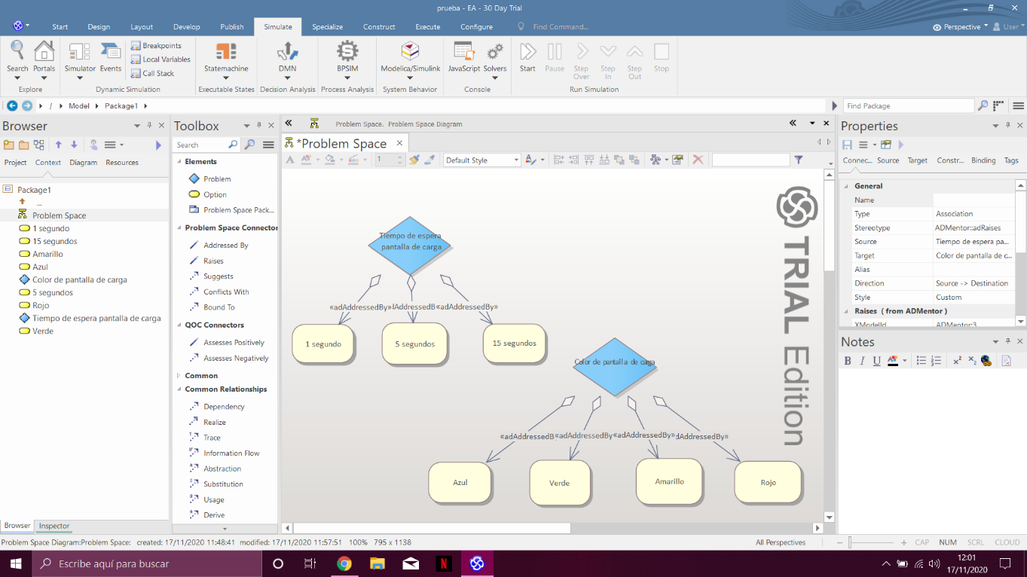

Figura 1.1: Espacio de Problemas

En la **Figura 1.2** aparece nuestro Espacio de Soluciones, donde se ve que hemos decidido lo siguiente:

* El tiempo que durará la pantalla de carga será de 5 segundos ya que no es ni demasiado corto ni demasiado largo, respecto a las otras opciones.
* El color de la pantalla será el azul, ya que nos resulta más amigable y cómodo para el usuario. Las otras opciones serían menos apropiadas para la vista del usuario.

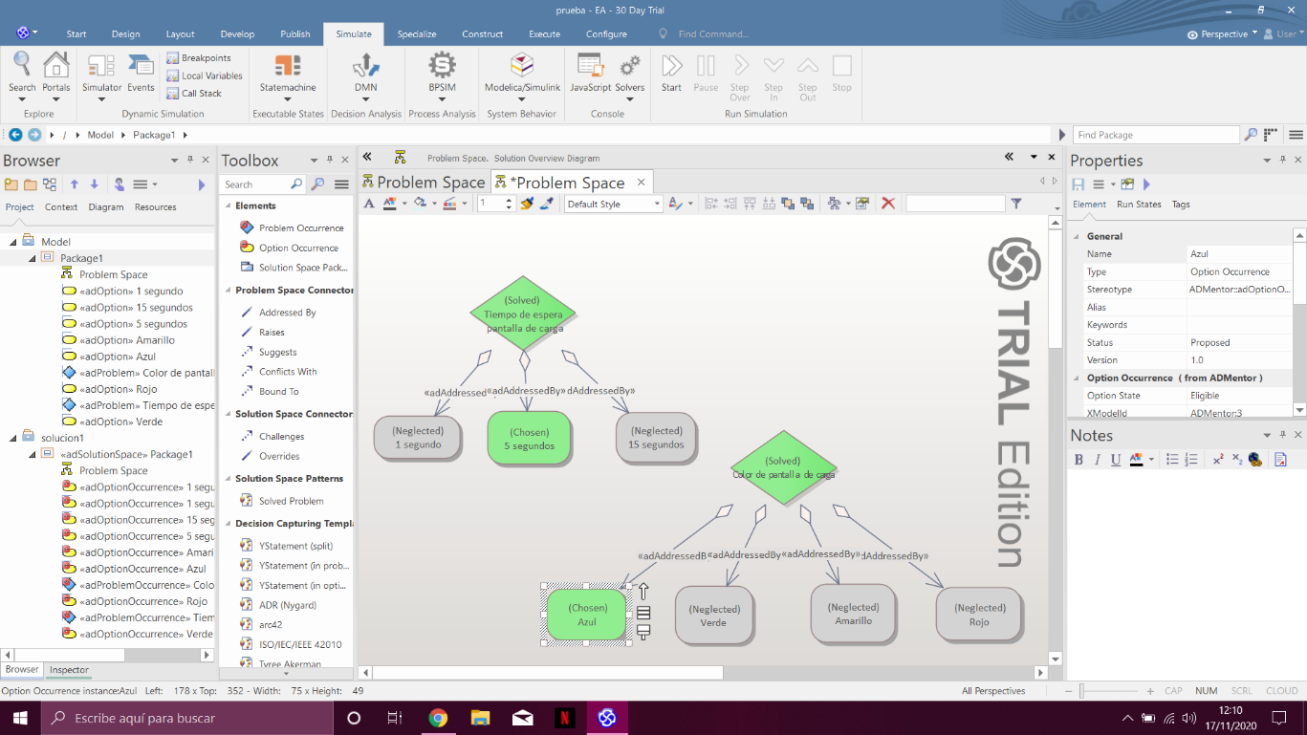

Figura 1.2: Espacio de la Solución